Маршруты для путешествий.
Савосина Александра, 5 В, МОУ Лицей №40.

Маршрут №1 – Нижегородский кремль.
- Место для хранения оружия и обмундирования 19 века – здание Арсенала. 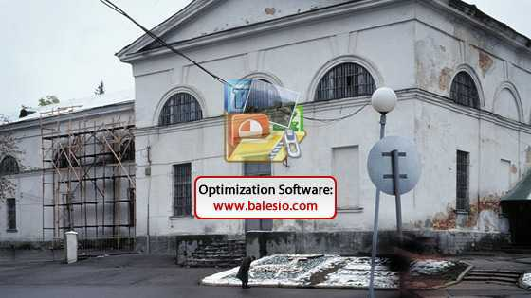

- Четырехгранный сужающийся кверху столб с заостренной пирамидальной верхушкой на квадратном в плане пьедестале. Памятник народному ополчению 1812 года - Обелиск, установленный в честь руководителей народного ополчения 1612 г. Кузьмы Минина и Дмитрия Пожарского.

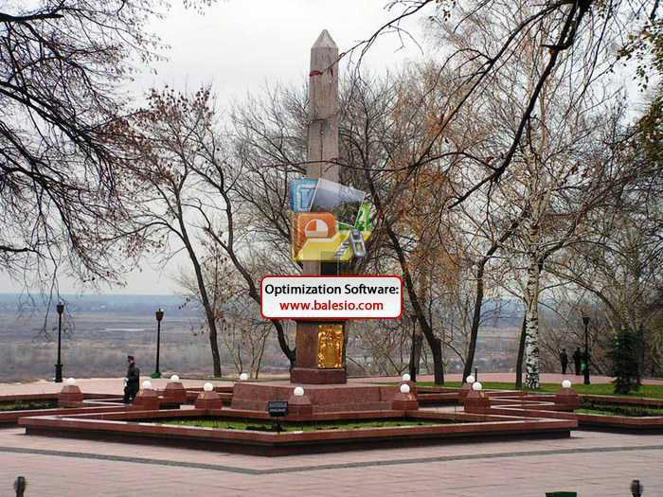

- Постройка 17 века, памятник победы мининского ополчения. Место, где покоится прах Кузьмы Минина - Михайло-Архангельский собор.


- Административное здание, построенное в 1929 году. Оригинальная форма здания напоминает самолет. – Дом Советов.
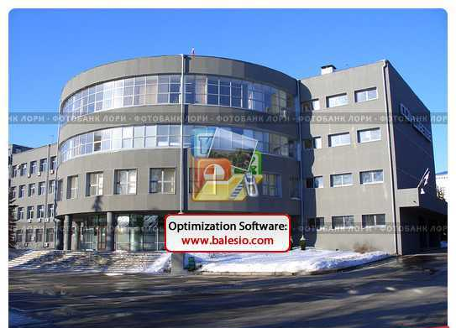

- Здание построено в 1786 - 1788 гг. для размещения квартиры вице-губернатора, в соответствие с первым регулярным планом города и формировало восточную сторону главной административной площади кремля. По плану кремля 1853 г. дом имеет четкое «п»-образное построение с замкнутым двором. С 1917 г. и до настоящего времени корпус используется как административное здание. В 1996 г. в нем разместился арбитражный суд Нижегородской области.- Дом вице-губернатора.
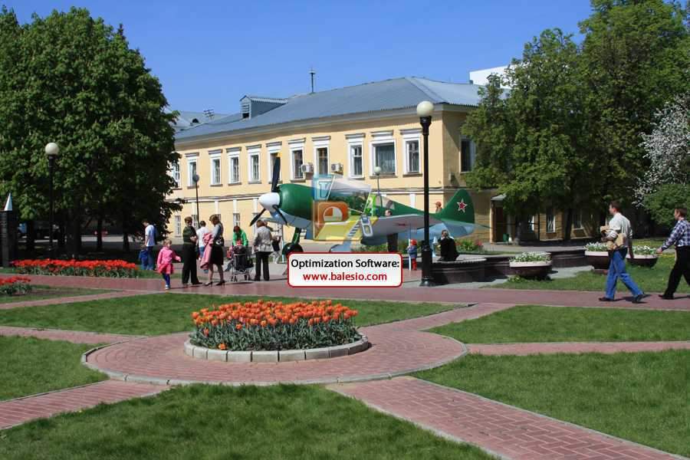

Маршрут №2 – ул. Варварская

- Здание, входившее в комплекс Александровского дворянского института. Выстроено в 1835-1836 гг. по проекту нижегородского губернского архитектора И.Е. Ефимова. Находится на углу улиц Пискунова и Варварской. – Дом Е.Е. Эвениуса (Варварская 3а, литер Б).


Открытие института состоялось в 1844 году. Комплекс института: главный учебный корпус, дворовый флигель и угловой дом. После 1918 г. в учебном корпусе бывшего Александровского дворянского института разместилась «Почтово-телеграфная контора №1», а на втором этаже был открыт электротехникум. В 1923 г. верхняя часть здания отдается под библиотеку, а с мая 1924 г. Губернская центральная общественно-научная библиотека (ныне – Нижегородская государственная областная универсальная научная библиотека им. В.И.Ленина) занимает главный корпус. В угловом доме с 1931 по 1965 год располагался музыкальный техникум, в настоящее время там находиться театральное училище. - Нижегородский Александровский дворянский институт (Варварская, 3, 3а,3б)

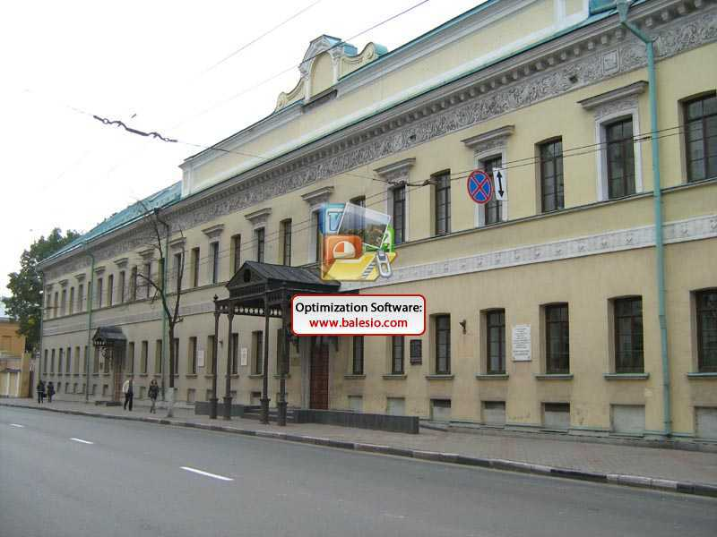

Флигель является едва ли не единственным в Нижнем Новгороде образцом деревянного дома последней четверти XIX века, декоративное убранство которого представлено выполненными в дереве деталями, свойственными оштукатуренным зданиям - Усадьба Е.Х. Эвениуса – И.Ф. Ремлера. Флигель. (ул. Варварская, 4б (литер Б))



Историко-революционный памятник, бывший нижегородский тюремный замок. Здание тюрьмы с четырьмя угловыми башнями построено по образцовому проекту в 1819-1823 гг. на окраине города. В центре замка – тюремная церковь, а под ней, этажом ниже, каменные мешки карцеров. В разные годы в остроге содержались в заключении Максим Горький, Яков Свердлов, Николай Семашко и др. – Нижегородский острог, (пл. Свободы, 2)

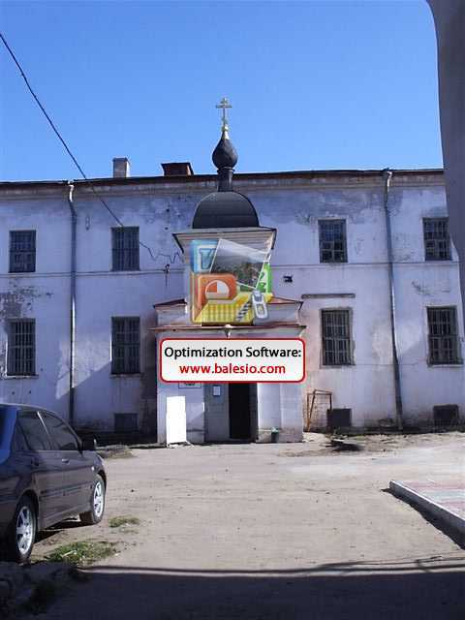

Маршрут № 3 - ул. Пискунова

Здание построено в 1916 году архитектором Ф. О. Ливчак. Для отделения Крестьянского поземельного банка. Чуть больше года банк существовал в новом здании, в марте 1918 г. он был закрыт. В 1920-е гг. здесь размещался Совет Народного хозяйства, с 1937 года - Дворец пионеров, в настоящее время – Дворец творчества юных. – Дом Крестьянского банка, (Пискунова 39).

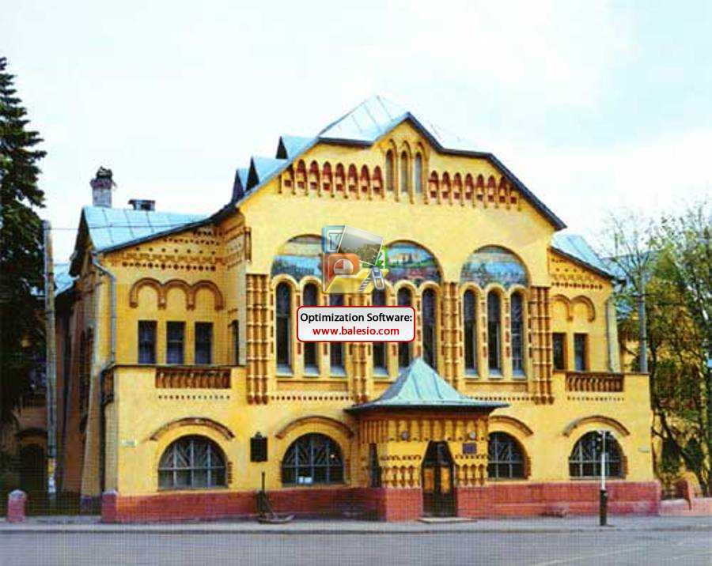

Остатки земляного вала, земляная насыпь длиной около 100 м, единственный в городе уцелевший фрагмент дерево-земляных укреплений XVII века, наглядное свидетельство существования второй линии обороны города – Малого острога. В 2007 г. на южном участке насыпи был установлен памятный знак, имитирующий небольшое звено деревянного частокола с информационной доской. На сегодняшний момент вал представляет собой сильно вытянутую в плане с северо-востока на юго-запад земляную насыпь протяженностью около 100 м и высотой 2 – 2.5 м. Его ширина в основном составляет около 20 м. Вал расположен параллельно улице Пискунова; его северная часть ограничена кафе «Бригантина» и улицей Минина, южная – проездом к зданию консерватории, образованном на продолжении улицы Большой Печерской, с запада – проездом вдоль жилых домов по улице Пискунова, с востока – тротуаром улицы Пискунова. На поверхности вала имеются растительный покров, кустарник и деревья. По его восточной границе вдоль тротуара улицы Пискунова проходит подпорная стенка в виде парапета. - Земляной вал, остатки древнего укрепления 17 века, г. Нижний Новгород, Нижегородский район, ул. Пискунова, между ул. Большой Печерской и ул. Минина.

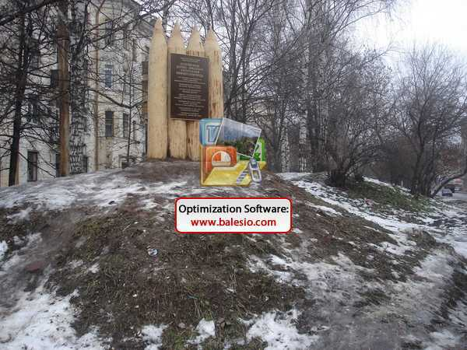

Существующая территория детского парка им. Якова Михайловича Свердлова включает в себя большую часть древнейшего сада в г.Нижнем Новгороде. Первоначально этот сад был устроен в 1706 г. при основании Нижегородским митрополитом Исаией своего домового Иоанновского монастыря.- Архиерейский сад (ул. Пискунова)

Дом, где в 1886 – 1940 гг. жил и работал фотограф-публицист М.П. Дмитриев (Усадьба А.Я. Пальцевой. Главный дом, здесь жили и работали известные фотографы Андрей Осипович Карелин (с 1873 по 1881) и Максим Петрович Дмитриев (с 1886 по 1940). Флигель. Здание со вт. пол. XIX в. и до настоящего времени является центром фотографической жизни Нижнего Новгорода. Здание расположено в непосредственной близости от главной улицы Нижнего Новгорода Большой Покровской и площади Театральной. - Усадьба А.Я.Пальцевой, где жил и работал фотограф М.П.Дмитриев (Пискунова 9).

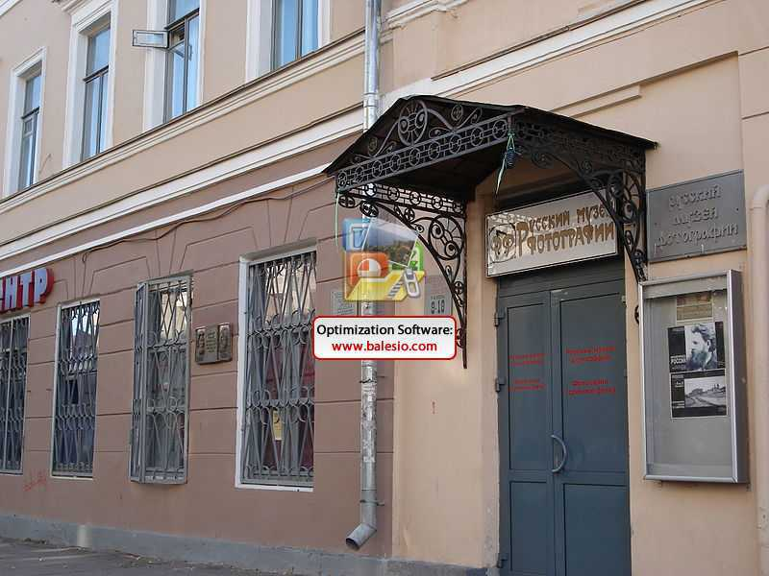

Маршрут №4 - Верхне-Волжская набережная.

Особняк Каменской в Нижнем Новгороде стал одним из лучших примеров неоклассицизма начала XX века. На фасаде Особняка Каменской имеется информационная доска с текстом: «Объект культурного наследия федерального значения. Дом-особняк купчихи О.И. Каменской. Построен в 1913 – 1914 гг. Архитектор Б.А. Коршунов. Восходит к образцам вилл эпохи итальянского Возрождения выдающегося зодчего XVI века Андрея Палладио». В настоящее время в здании располагается отделение Всероссийского общества «Знание». - Дом Каменских г. Нижний Новгород, Нижегородский район, Верхне-Волжская наб., 11 (литер А).

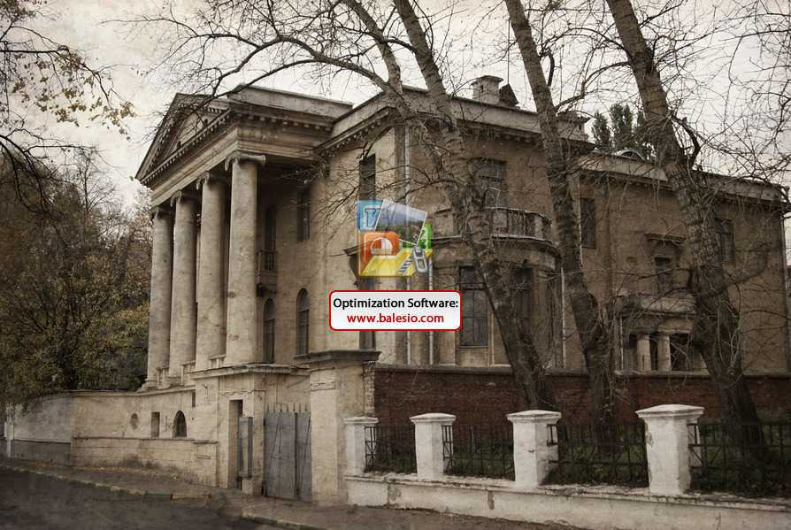

Усадьба является великолепным образцом хорошо сохранившегося крупного городского усадебного комплекса конца XIX – начала ХХ века, принадлежавшего одному из богатейших нижегородских купеческих семейств. В настоящее время усадебный комплекс включает следующие сообщающиеся между собой постройки: особняк (главный усадебный дом), флигель, служебный корпус, конюшенный корпус, кирпичную ограду (по Верхне-Волжской наб. и ул. Пискунова) и въездные ворота (по Верхне-Волжской наб.) - Усадьба С.М.Рукавишникова (Верхнее-Волжская набережная, 7)



Особняк был построен в 1913-1916 гг. в неоклассицизме. Заказчиком и владельцем особняка был нижегородский купец первой гильдии, городской голова Дмитрий Васильевич Сироткин, дважды награжденный его Императором золотой медалью «За усердие». Сироткин был владельцем пароходного общества «Волга». Д.В.Сироткин, покидая Россию перед октябрем 1917 года, завещал свой особняк городу в качестве музея, а также уникальные коллекции фарфора, русского народного костюма и золотного шитья. В настоящее время – художественный музей. - Дом Д.В.Сироткина (Верхне-Волжская наб., 3 )



В августе 1918 г. по указания В.И. Ленина, была создана одна из первых в стране радиолаборатория в здании бывшего общежитя семинарии. В настоящее время в здании находиться музей «Нижегородская радиолаборатория» - Нижегородская радиолаборатория , (Верхнее-Волжская наб. 5)

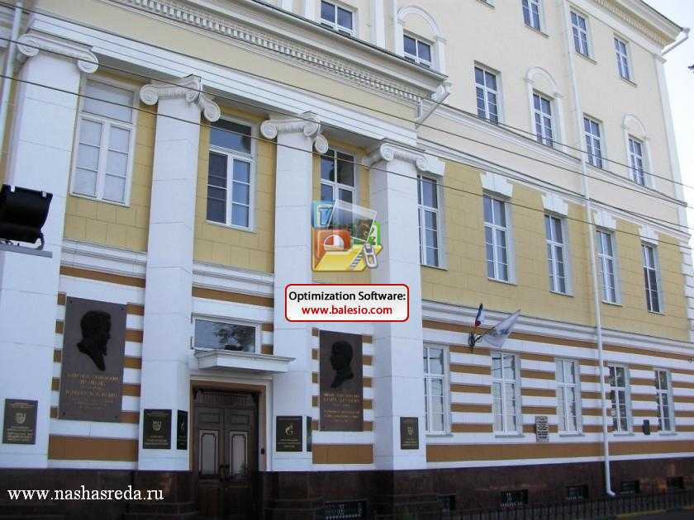

Маршрут №5 – пл. Минина и Пожарского

Дом является одним из лучших образцов советской архитектуры периода освоения классического наследия довоенного времени в Н.Новгороде, который сохранил свой первоначальный архитектурный облик. Дом связан с творчеством известного горьковского архитектора А.А.Яковлева (1879-1951). Дом имеет большую историко-градостроительную ценность, т.к. является составной частью центрального архитектурного ансамбля площади Минина и Пожарского, сложившегося в течение Х1Х - ХХ вв. В настоящее время дом сохранил свое назначение жилого дома.- Жилой дом горьковского архитектора А.А.Яковлева (ул. Минина 1)

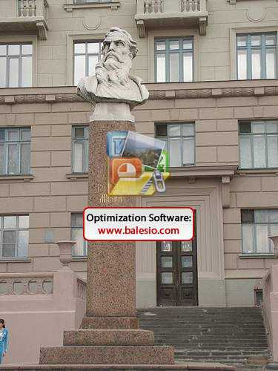

Изначально, здание пароходного общества «Волга», возглавляемого Д.В. Сироткиным. Построено в 1910 году в характере строгой классической архитектуры с колоннами и пилястрами ионического ордера. В настоящее время, здание Медицинской академии. - Здание пароходного общества «Волга», (пл. Минина и Пожарского, 10\1)



Здание, построенное в 1902 году, на месте театра. В нем находились торговые помещения, городская дума и городская управа, с отдельными входами. Лицо здания выходит на большую площадь. – Здание городской думы (Б.Покровская д.1)



Здание мужской гимназии, проект архитектора А.Л.Леера построено в 1834-1840 гг. Одна из лучших гимназий Казанского и Московского округов того времени. С 1921 года в здание переехал педагогический институт.- Здание Нижегородской мужской гимназии, (ул. Ульянова, 1).

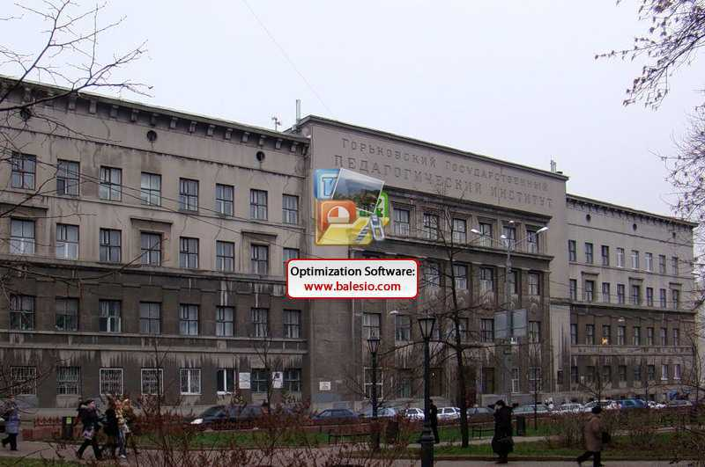

Здание духовной семинарии, проект архитектора А.Л.Леера построено в 1827-1830 гг. Нижегородская духовная семинария (пл. Минина и Пожарского, д. 7\1)

